Техническое задание
№ | Наименование ККН | Единица измерения ККН | Количество | Показатель (характеристика) товара | Требования к значениям показателей |  |  |  | Единица измерения характеристики
 |  |  |  |  | Минимальное значение показателя и/или максимальное значение показателя |  | Показатели (характеристики), для которых указаны варианты значений | Показатели, (характеристики) значения которых не могут изменяться
 |  |  |  |  | ≥ (не менее) | ≤ (не более)
1 | 2 | 5 | 6 | 7 | 8 | 9 | 10 | 11 | 12
1 | Шкаф для полотенец  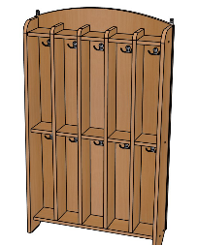 | ШТ | 4 | Возрастная категория |  |  |  | от 3 до 7 | ГОД; ЛЕТ
 |  |  |  | Материал |  |  |  | Древесные материалы | -
 |  |  |  | Исполнение |  |  |  | Навесной | -
 |  |  |  | Количество ячеек |  |  |  | 10 | ШТ
 |  |  |  | Высота | 1087 |  |  |  | ММ
 |  |  |  | Ширина | 618 |  |  |  | ММ
 |  |  |  | Глубина | 166 |  |  |  | ММ
 |  |  |  | Полка |  |  |  | Наличие | -
 |  |  |  | Количество крючков в секции |  |  |  | 1 | ШТ
 |  |  |  | Материал изготовления |  |  |  | ЛДСП | -
 |  |  |  | Толщина материала | 16 |  |  |  | ММ
 |  |  |  | Цвет ЛДСП |  |  |  | по согласованию с заказчиком
 |  |  |  | Основные детали |  |  |  | обработаны противоударной ПВХ кромкой, толщиной 0,4 мм.
 |  |  |  | Описание |  |  |  | Представляет собой открытый стеллаж с фигурной задней стенкой, разделенный средниками на пять равных секций. Каждая секция разделена полкой на две части, образуя 10 равных ячеек. В каждой секции, сверху, расположена полка под средства гигиены, под которой установлен двухрожковый крючок. Под центральной полкой также установлен двухрожковый крючок. Верхняя часть задней стенки имеет фрезеровку дугообразной формы. Предусмотрено крепление к стене с помощью двух открытых навесов, расположенных с обратной стороны изделия. Нижние части опор должны быть оборудованы пластмассовыми подпятниками.
 |  |  |  | Соответствие нормативно-технической документации |  |  | ГОСТ 16371-2014; ГОСТ 26682-2022 |  | -
2 | Шкаф для полотенец  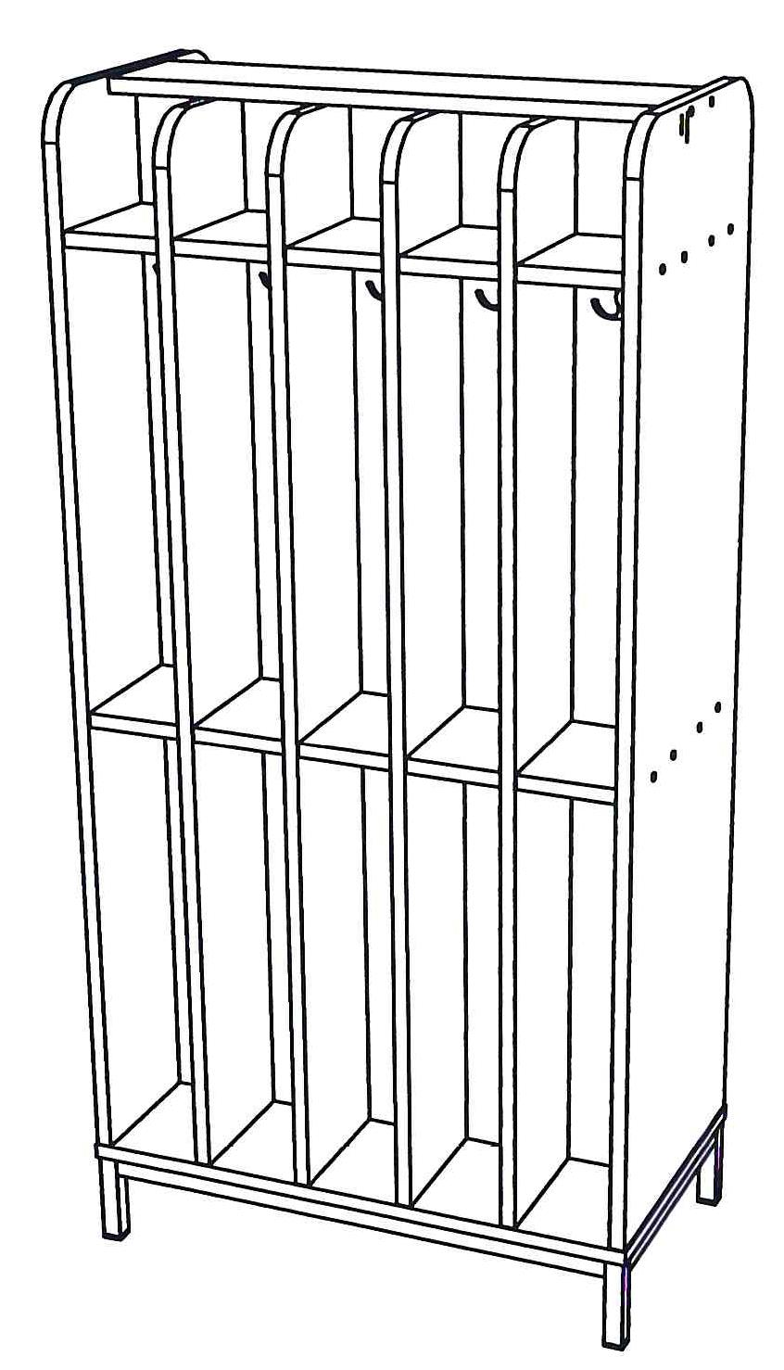 | ШТ | 1 | Возрастная категория |  |  |  | от 3 до 7 | ГОД; ЛЕТ
 |  |  |  | Материал |  |  |  | Древесные материалы | -
 |  |  |  | Материал изготовления |  |  |  | ЛДСП | -
 |  |  |  | Толщина материала | 16 |  |  |  | ММ
 |  |  |  | Цвет ЛДСП |  |  |  | по согласованию с заказчиком
 |  |  |  | Основные детали |  |  |  | обработаны противоударной ПВХ кромкой, толщиной 0,4 мм.
 |  |  |  | Исполнение |  |  |  | Напольный | -
 |  |  |  | Конструкция |  |  |  | Двухсторонний | -
 |  |  |  | Количество ячеек |  |  |  | 20 | ШТ
 |  |  |  | Высота | 1292 |  |  |  | ММ
 |  |  |  | Ширина | 619 |  |  |  | ММ
 |  |  |  | Глубина | 350 |  |  |  | ММ
 |  |  |  | Полка |  |  |  | Наличие | -
 |  |  |  | Количество крючков в секции |  |  |  | 1 | ШТ
 |  |  |  | Описание |  |  |  | Полотенечница представляет собой двухсторонний открытый стеллаж, разделенный средниками на пять секций с каждой стороны. Каждая секция разделена полкой на две части, образуя в совокупности 20 ячеек. В каждой секции, сверху, расположена полка для средства гигиены, под которой установлен двухрожковый крючок. Под центральной полкой также установлен двухрожковый крючок. Конструкция состоит из полотенечницы и металлокаркаса. Металлокаркас изготовлен из профильной трубы квадратного сечения 20х20 мм, и покрыт полимерной порошковой краской., высотой 100мм. Нижние части опор оборудованы пластмассовыми заглушками.
 |  |  |  | Цвет покраски опор |  |  |  | по согласованию с заказчиком.
 |  |  |  | Технические характеристики изделия |  |  |  | в точности соответствуют спецификации заказчика и согласовываются с заказчиком.
 |  |  |  | Соответствие нормативно-технической документации |  |  | ГОСТ 16371-2014; ГОСТ 26682-2022 |  | -
3 | Шкаф детский для горшков  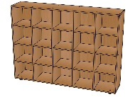 | ШТ | 1 | Исполнение |  |  |  | Напольный | -
 |  |  |  | Конструкция |  |  |  | Односторонний | -
 |  |  |  | Количество ячеек |  |  |  | 20 | ШТ
 |  |  |  | Высота | 1130 |  |  |  | ММ
 |  |  |  | Ширина | 1446 |  |  |  | ММ
 |  |  |  | Глубина | 300 |  |  |  | ММ
 |  |  |  | Материал |  |  |  | Древесные материалы | -
 |  |  |  | Толщина материала | 16 |  |  |  | ММ
 |  |  |  | Материал кромки |  |  |  | ПВХ | -
 |  |  |  | Материал изготовления |  |  |  | ЛДСП | -
 |  |  |  | Цвет ЛДСП |  |  |  | по согласованию с заказчиком
 |  |  |  | Основные детали |  |  |  | обработаны противоударной ПВХ кромкой, толщиной 0,4 мм.
 |  |  |  | Описание |  |  |  | Представляет собой открытый стеллаж, разделенный средниками на пять равных секций. Каждая секция разделена тремя полками на четыре равные части, образуя 20 ячеек с габаритными размерами 255х270 мм (ВхШ).
 |  |  |  | Стеллаж оборудован |  |  |  | пластиковыми регулируемыми опорами, высотой не менее 27 мм. С обратной стороны изделие закрыто листом ЛХДФ.
 |  |  |  | Соответствие нормативно-технической документации |  |  | ГОСТ 16371-2014; ГОСТ 26682-2022 |  | -

